MỤC LỤC
MỞ ĐẦU 3
CHƯƠNG 1: TỔNG QUAN VỀ BẢN ĐỒ TỶ LỆ LỚN PHỤC VỤ KHAI THÁC MỎ VẬT LIỆU XÂY DỰNG 5
1.1 Khái niệm về mỏ lộ thiên khai thác vật liệu xây dựng 5
1.1.1 Đặc điểm chung của mỏ đá lộ thiên 5
1.1.2 Trình tự chung khi tiến hành khai thác mỏ đá 5
1.1.3 Các phương pháp khai thác mỏ đá. 6
1.2 Các phương pháp đo vẽ thành lập bản đồ khai thác 8
1.2.1. Thành lập bản đồ địa hình bằng đo vẽ trực tiếp ngoài thực địa 8
1.2.2 Thành lập bản đồ địa hình từ ảnh hàng không 9
1.2.3 Ứng dụng máy toàn đạc thành lập bản đồ mỏ 11
1.2.4 Ứng dụng máy toàn đạc điện tử thành lập bản đồ mỏ 11
1.2.5 Phương pháp chụp ảnh mặt đất trong thành lập bản đồ 12
1.2.6 Công nghệ GPS trong việc xây dựng mạng lưới khống chế cơ sở vùng mỏ 13
1.3. Độ chính xác và các chỉ tiêu kỹ thuật thành lập bản đồ tỷ lệ lớn 13
1.4 Ý nghĩa của bản đồ khai thác mỏ. 15
1.5 Khả năng ứng dụng UAV trong công tác thành lập bản đồ mỏ đá xây dựng 15
CHƯƠNG 2: CƠ SỞ KHOA HỌC ỨNG DỤNG CÔNG NGHỆ UAV THÀNH LẬP BẢN ĐỒ TỶ LỆ LỚN PHỤC VỤ KHAI THÁC MỎ ĐÁ XÂY DỰNG 17
2.1 Khái niệm chung 17
2.2 Ứng dụng UAV trên thế giới và ở Việt Nam 17
2.3 Nguyên lý cấu tạo của UAV 18
2.3.1 Hệ thống máy bay 18
2.3.2 Trạm điều khiển mặt đất 20
2.3.3 Trạm xử lý ảnh 20
2.4 Quy trình bay chụp UAV 23
2.4.1 Chuẩn bị kế hoạch bay 23
2.4.2 Bay chụp 23
2.4.3 Kiểm tra nhanh tại thực địa 24
2.4.4 Xử lý nội nghiệp (Terra 3D) 24
CHƯƠNG 3 ỨNG DỤNG THIẾT BỊ UAV TRONG CÔNG TÁC THÀNH LẬP BẢN ĐỒ TỶ LỆ LỚN MỎ ĐÁ XÂY DỰNG 25
3.1 Giới thiệu chung về mỏ đá Long Sơn – Thanh Hóa 25
3.2 Giới thiệu về công tác ngoại nghiệp bay chụp UAV 25
3.2.1 Lưới giải tích 1 25
3.2.2 Thành lập lưới đường chuyền cấp 1. 26
3.2.3 Thành lập các điểm khống chế ảnh. 27
3.2.4 Công tác bay chụp 28
3.3 Công tác thành lập bản đồ địa hình mỏ từ dữ liệu ảnh bay chụp UAV 29
3.3.1 Các nguồn sai số khi ứng dụng công nghệ UAV 29
3.3.2 Xử lý ảnh 30
3.3.3 Đánh giá độ chính xác 31
KẾT LUẬN VÀ KIẾN NGHỊ 36
1. Kết luận 36
2. Kiến nghị 36
TÀI LIỆU THAM KHẢO 37

MỞ ĐẦU
- Tính cấp thiết của đề tài
Bản đồ khai thác mỏ lộ thiên nói chung và bản đồ khai thác mỏ đá lộ thiên nói riêng có ý nghĩa rất quan trọng, là cơ sở để đánh giá và thiết kế khai thác, lập dự toán kinh phí xác định vốn đầu tư xây dựng, sản suất; trong quá trình khai thác, bản đồ khai thác được dùng để tính khối lượng công việc, tiến độ thi công làm căn cứ để trả lương cho công nhân... Để đảm bảo quá trình khai thác an toàn, hiệu quả đòi hỏi công tác trắc địa mỏ phải kịp thời cập nhật và cung cấp các loại bản đồ, tài liệu có độ chính xác cao, đáp ứng yêu cầu cấp thiết của mỏ khai thác, cần nghiên cứu khả năng áp dụng các công nghệ mới trong đo vẽ chi tiết thành lập bản đồ khai thác mỏ và tự động hóa quá trình xử lý số liệu thành lập bản đồ và tính khối lượng mỏ.
Đứng trước nhu cầu thực tế đó, công tác trắc địa nói chung và công tác thành lập bản đồ địa hình mỏ đá nói riêng cần có sự đổi mới cả về công nghệ và phương pháp. Việc áp dụng khoa học kỹ thuật vào trong sản xuất, đặc biệt là tự động hoá quá trình tính toán thông qua các phần mềm đã giảm thiểu được thời gian và công sức của con người đồng thời cũng đáp ứng được những yêu cầu kỹ thuật, đảm bảo độ chính xác.
Công nghệ UAV đã được ứng dụng tại Việt Nam mang lại hiệu quả sản xuất cao hơn hẳn các phương pháp như toàn đạc điện tử, GNSS/RTK. Tuy vậy, cần phải nghiên cứu đánh giá để có thể khẳng định tính ưu việt của công nghệ UAV áp dụng trong điều kiện các mỏ lộ thiên Việt Nam.
Xuất phát từ yêu cầu trên, tác giả đã lựa chọn nghiên cứu báo cáo học thuật “Nghiên cứu ứng dụng công nghệ UAV thành lập bản đồ tỷ lệ lớn phục vụ công tác khai thác mỏ vật liệu xây dựng”.
- Mục đích thực hiện báo cáo
Minh chứng được độ chính xác và tính hiệu quả khi ứng dụng công nghệ UAV thành lập bản đồ tỷ lệ lớn phục vụ công tác khai thác mỏ vật liệu xây dựng
- Phạm vi nghiên cứu
Mỏ đá Long Sơn – Thanh Hóa.

- Phương pháp nghiên cứu
- Nghiên cứu lý thuyết;
- Đo đạc, bay chụp thực nghiệm công nghệ UAV;
- So sánh, phân tích, đánh giá độ chính xác và tính hiệu quả.
- Nội dung nghiên cứu
- Tổng quan về đo vẽ thành lập bản đồ khai thác mỏ vật liệu đá xây dựng ở Việt Nam.
- Đặc điểm mỏ đá xây dựng và các phương pháp khai thác mỏ đá tại Việt Nam.
- Tổng quan về ứng dụng thiết bị bay không người lái UAV.
- Nguyên lý cấu tạo và tính năng ứng dụng của thiết bị bay không người lái.
- Thiết kế, bay chụp địa hình khu vực thực nghiệm bằng UAV.
- Xử lý số liệu bay chụp, thành lập bản đồ địa hình mỏ đá xây dựng.
- Đánh giá độ chính xác, tính hiệu quả khi thành lập bản đồ bằng UAV

CHƯƠNG 1: TỔNG QUAN VỀ BẢN ĐỒ TỶ LỆ LỚN PHỤC VỤ KHAI THÁC MỎ VẬT LIỆU XÂY DỰNG

1.1 Khái niệm về mỏ lộ thiên khai thác vật liệu xây dựng

1.1.1 Đặc điểm chung của mỏ đá lộ thiên
Mỏ đá là nơi mà từ đó người ta khai thác đá khối, đá, cốt liệu bê tông, đá hộc, cát, sỏi, hoặc đá bảng. Một mỏ đá tương tự như một mỏ lộ thiên để khai thác khoáng vật. Điều khác biệt giữa chúng là mỏ lộ thiên thường để khai thác vật liệu xây dựng còn nơi khai thác đá khối thường được coi là mỏ đá.
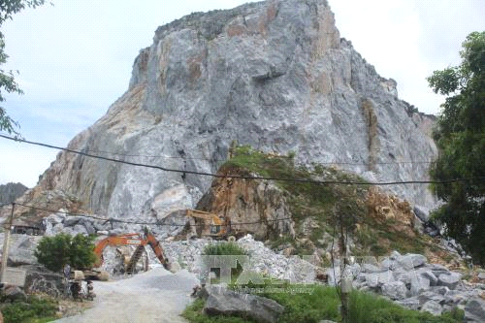
Hình 1. 1 Ảnh núi đá Bền, xã Vĩnh Minh, huyện Vĩnh Lộc, tỉnh Thanh Hóa
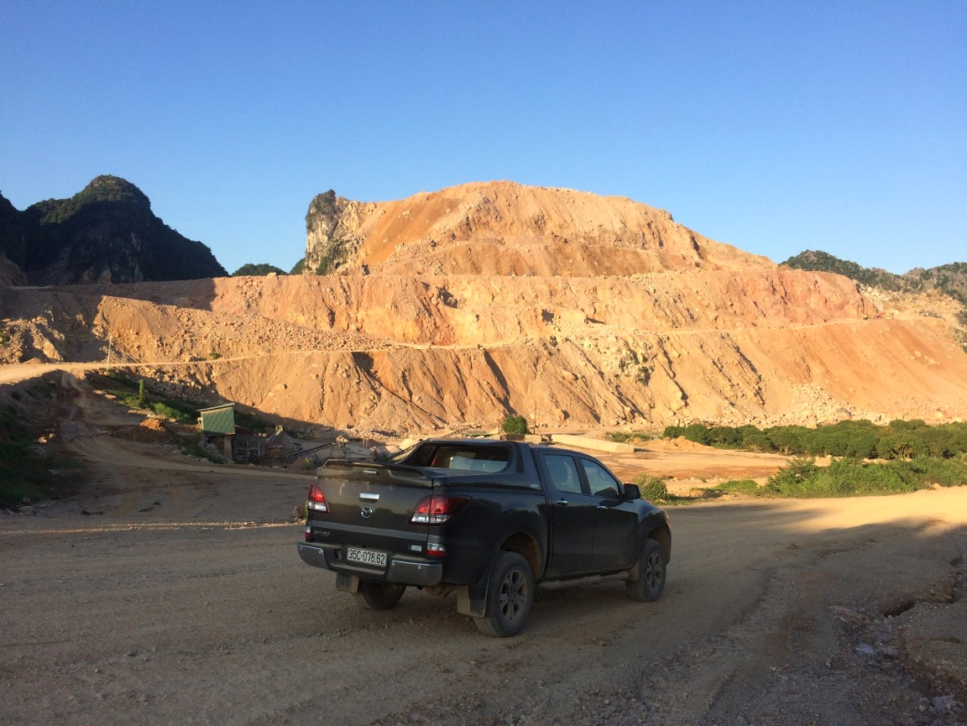
Hình 1. 2 Núi đá vôi

1.1.2 Trình tự chung khi tiến hành khai thác mỏ đá
Để tìm ra tấm đá hoàn hảo là tìm kiếm được mỏ nguyên liệu đá tối ưu về màu sắc mong đợi, thành phần. Điều này đòi hỏi cân sự có mặt của các nhà địa chất để cùng tham gia tìm kiếm và kiểm tra trước khi lộ ra được phần đá cần khai thác. Tiêp theo là thu thập mẫu đá, mẫu đá được thu thập bằng cách dùng mũi khoan kim cương nghiêng để lấy mẫu lõi. Sau đó, các mẫu được thử nghiệm xem đá có phù hợp với lĩnh vực sử dụng nào. Tiếp đến, đá được mài bóng để xem màu sắc, hoa văn, và xác định khả năng tiếp cận thị trường.
Khi địa giới mỏ đá được xác định, bước tiếp theo là xin giấy phép từ chính quyền địa phương và cơ quan nhà nước có liên quan cho việc khai thác.
Tiếp sau đó là tạo đường giao thông thuận lợi cho việc di chuyển, vận chuyển và khai thác, tạo mặt bằng làm lán trại, bãi chứa,sản xuất... Công đoạn này cần chuẩn bị thật tốt để có thể đưa mỏ đá vào sản xuất và mới phát huy hết tiềm năng của mỏ đá.
Bước vào quá trình khai thác cần dựa vào việc xác định mẫu thử ở trên mà đá khai thác ra cần sử dụng vì mục đích gì (như trong xây dựng, ốp nát trang trí…) thì mới tiến hành khai thác theo kiểu nào để trích xuất được các khối đá (việc này do nhà quản lý mỏ quyết định). Sau đó công đoạn khoan hay nổ mìn mới có thể bắt đầu. Sau khi khối đá được trích xuất sẽ được đưa đến cơ sở sản xuất, chúng được cắt thành những phần nhỏ hơn nữa, tiếp đến là chế biến chúng theo mục đích sử dụng.

1.1.3 Các phương pháp khai thác mỏ đá.
Tại Việt Nam các mỏ đá thường ở khu vực đồi núi đá khai thác ở mức dương so với mặt đất. Do vậy, thường có hai phương pháp khai thác chính: Khai thác theo khối đứng và khai thác theo khối ngang. Theo khối đứng thường mỏ mỏ theo sườn núi cỏ thể cắt tầng nếu núi cao có địa độ dốc lớn và không cắt tầng nếu núi thấp và độ dốc nhỏ. Phương pháp theo khối ngang thường mở mỏ theo phương pháp cắt tầng từ trên xuống.
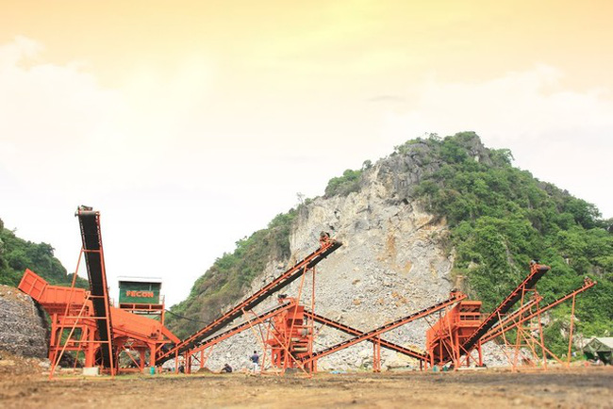
Hình 1. 3 Phương pháp khai thác theo lớp đứng

Ghi chú:
1: Máy xúc
2 : Ô tô tự đổ
3-7: Các tầng khai thác
8 : Vị trí khoan
Hình 1. 4 Sơ đồ hệ thống khai thác theo lớp đứng cắt tầng
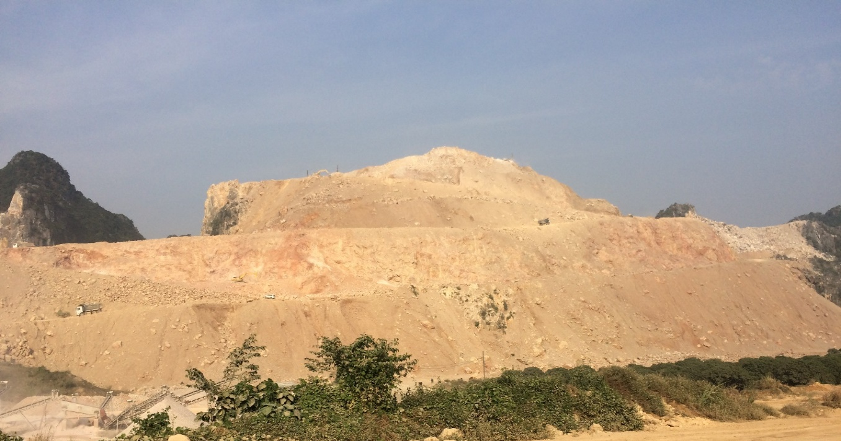
Hình 1. 5 Khai thác theo lớp ngang cắt tầng từ trên xuống

Phương pháp khai thác theo lớp ngang cắt tầng từ trên xuống cho độ an toàn trong khai thác cao hơn so với phương pháp theo lớp đứng, do tránh được việc sạt lở, trượt, lăn của đá vào thiết bị và người lao động, nhưng lại có chi phí xây dựng cơ bản cao.

1.2 Các phương pháp đo vẽ thành lập bản đồ khai thác

1.2.1. Thành lập bản đồ địa hình bằng đo vẽ trực tiếp ngoài thực địa
a/. Quy trình thành lập bản đồ
- Khảo sát, thiết kế, xây dựng luận chứng kinh tế – kỹ thuật
- Lập lưới khống chế trắc địa (lưới khống chế đo vẽ) làm cơ sở tọa độ để vẽ chi tiết, đảm bảo cho việc xác định vị trí của bản đồ trong hệ tọa độ nhà nước, bao gồm các công việc: gắn mốc ngoài thực địa trên các điểm đã thiết kế, đo nối tọa độ của các điểm với các điểm cấp cao đã có tọa độ trong hệ tọa độ nhà nước, tính toán bình sai kết quả đo, chuyển tọa độ của các điểm lưới lên bản vẽ.
- Đo đạc chi tiết ngoài thực địa: đặt máy đo đạc lần lượt tại vị trí các điểm của lưới khống chế đo vẽ để tiến hành đo vẽ chi tiết các đối tượng xung quanh điểm đặt máy. Các kết quả đo cùng dữ liệu có liên quan được tự động ghi vào bộ nhớ của máy.
- Nhập số liệu máy tính, tiền xử lý kết quả đo, xác định tọa độ của các điểm đo chi tiết, phân lớp đối tượng, dựng hình (nối các đối tượng dạng đường và ranh giới các đối tượng vùng). Kiểm tra chất lượng đo, đo bù hoặc đo bổ sung nếu đo sai hoặc thiếu.
- Biên tập bản đồ: biên tập nội dung, biên vẽ ký hiệu, ghi chú và thực hiện các trình bày cần thiết theo quy định, quy phạm.
- Kiểm tra, sửa chữa bản vẽ, hoàn thiện hồ sơ, nghiệm thu sản phẩm đo đạc thực địa và bản gốc đo vẽ.
b/. Ưu, nhược điểm, khả năng ứng dụng
- Ưu điểm:
phản ánh trung thực, chính xác, chi tiết các đối tượng nội dung bản đồ cần thể hiện.
- Nhược điểm:
Chịu ảnh hưởng nhiều bởi thời tiết, khí hậu, điều kiện địa lý khu vực đo vẽ.
Năng suất lao động không cao do đó chỉ thực hiện công việc đo vẽ trên khu vực có diện tích nhỏ.
Ứng dụng:
Đo vẽ bản đồ địa hình, địa chính tỉ lệ lớn trên quy mô diện tích không quá lớn, chủ yếu thành lập bản đồ địa hình tỷ lệ lớn ở các vùng dân cư, đặc biệt là khu vực đô thị có mật độ dân cư đông đúc, công trình nhiều.
Đo vẽ bổ sung, kết hợp với các phương pháp thành lập bản đồ khác.
Thực hiện các công việc đo vẽ cho bản đồ chuyên đề và các công tác đo đạc khác.

1.2.2 Thành lập bản đồ địa hình từ ảnh hàng không
a/. Quy trình công nghệ thành lập bản đồ
- Khảo sát, thiết kế, xây dựng luận chứng kinh tế-kỹ thuật.
- Chụp ảnh hàng không: ảnh được chụp từ máy chụp ảnh chuyên dụng đặt trong máy bay.
- Lập lưới khống chế ảnh ngoại nghiệp. Các tờ ảnh sau khi bay chụp cần được xác định chính xác vị trí của nó trong hệ tọa độ mặt phẳng (x,y) và trong hệ độ cao nhà nước, nhờ lưới khống chế ảnh. Các điểm của lưới khống chế ảnh là những điểm được thiết kế, đánh dấu mốc trên mặt đất, và được nhận biết rõ trên ảnh. Tọa độ của những điểm này hoặc là đã có hoặc được xác định nhờ đo nối với điểm đã có tọa độ (gọi là đo nối khống chế ảnh ngoại nghiệp).
- Tăng dày khống chế ảnh nội nghiệp. Để phục vụ cho quá trình đo vẽ trên ảnh và nắn ảnh thì các điểm khống chế ảnh được xác định ngoài thực địa như trên là không đủ. Cần tiến hành tăng dày các điểm khống chế ảnh, tính toán tọa độ mặt phẳng và độ cao của những điểm này ở trong phòng nhờ những thiết bị đo vẽ ảnh.
- Điều vẽ ảnh: trong phương pháp thành lập bản đồ hàng không các đối tượng địa hình mặt đất được nhận biết và đo vẽ lên bản đồ chủ yếu dựa vào cơ sở giải đoán và đo vẽ hình ảnh trên ảnh. Quá trình xét đoán hình ảnh trên ảnh để nhận dạng đối tượng được gọi là điều vẽ ảnh. Điều vẽ ảnh được được tiến hành trong phòng trước, sau đó tiến hành điều vẽ ngoài trời để xác định tính đúng đắn của quá trình giải đoán trong phòng.
- Đo vẽ ảnh: được tiến hành theo các phương pháp
phương pháp lập thể :ảnh chụp có độ phủ cùng hai tờ ảnh cùng hàng liền kề sẽ tạo thành một mô hình lập thể, phương pháp này được sử dụng cho mọi khu vực, mọi điều kiện địa hình.
Phương pháp tổng hợp bình đồ ảnh: phần địa vật được vẽ trên cơ sở bình đồ ảnh, phần dáng đất (độ cao) có thể đo vẽ trực tiếp trên thực địa, trên bình đồ địa vật.
Phương pháp đo vẽ ảnh số: đây là phương pháp công nghệ tiên tiến nhất hiện nay. Địa vật và địa hình đều được đo vẽ lập thể trên cơ sở ảnh đã chuyển sang dạng số, trên trạm đo ảnh số.
- Biên tập và thành lập bản đồ gốc nhằm hoàn thiện, trình bày các nội dung trên bản đồ theo quy định, quy phạm.
- Kiểm tra, sửa chữa bản đồ, viết và hoàn chỉnh lý lịch bản đồ, nghiệm thu và giao nộp sản phẩm.
b/. Ưu, nhược điểm và khả năng ứng dụng
Ưu điểm:
Loại bỏ khó khắn, vất vả của công tác ngoại nghiệp.
Cùng một lúc có thể đo vẽ được vùng rộng lớn, rút ngắn thời hạn sản xuất, hạ giá thành bản đồ.
Nhược điểm:
Độ chính xác bản đồ phụ thuộc vào chất lượng và độ chính xác đo vẽ, tỷ lệ ảnh chụp.
Quá trình đoán đọc có thể làm giảm độ chính xác các thông tin thể hiện trên bản đồ.
Ứng dụng:
Dùng thành lập bản đồ địa hình tỷ lệ từ 1/2000 – 1/50000.
Thành lập một số bản đồ mang tính chất chuyên ngành tỷ lệ lớn như bản đồ địa chính hay bản đồ lâm nghiệp.

1.2.3 Ứng dụng máy toàn đạc thành lập bản đồ mỏ
Toàn đạc là phương pháp đo vẽ phổ biến ở mỏ lộ thiên.Nó có thể được sử dụng để đo vẽ từng phần, hoặc toàn bộ mỏ, đặc biệt được áp dụng ở các mỏ lộ thiên có kích thước và chiều sâu khai thác lớn, hình dạng tầng phức tạp và tốc độ khai thác nhanh.
Khi đo toàn đạc, máy được đặt tại các điểm khống chế đo vẽ mặt tầng. Điểm chi tiết là các điểm đặc trưng thay đổi ranh giới của mép trên và mép dưới của tầng. Tùy thuộc vào tính chất cơ lí của tầng đất đá và khoáng sản, tùy thuộc vào hệ thống khai thác và phương pháp khoan nổ mìn, mà ranh giới mép tằng thay đổi, lồi lõm không có quy luật. Việc chuyển hóa chúng thành những đường cong trơn trên bản vẽ sẽ khiến có sai số khái quát khá lớn. Để giảm bớt sai số khái quát tầng người ta phải tăng dày mật độ các điểm mia. Một số chỉ tiêu kĩ thuật khi đo vẽ toàn đạc ở mỏ lộ thiên như: khoảng cách từ máy đến mia, khoảng cách giữa các điểm mia. Mật độ điểm mia trên một ô vuông bản đồ được quy định tùy theo tình hình đặc điểm của từng khu vực từng nước.
Ưu điểm
Ưu điểm của phương pháp toàn đạc là nhanh gọn, đơn giản khi đo đạc ở thực địa, ít phụ thuộc vào điều kiện thời tiết.
Nhược điểm
Nhược điểm là bị gián đoạn giữa công tác ngoại nghiệp và nôi nghiệp, dễ gây nhầm lẫn khi biểu diễn các điểm chi tiết.

1.2.4 Ứng dụng máy toàn đạc điện tử thành lập bản đồ mỏ
Trong các mỏ lộ thiên, công tác đo vẽ chi tiết được tiến hành thường xuyên. Máy toàn đạc điện tử cho phép thực hiện đồng thời hai nhiệm vụ ngoại nghiệp thành lập điểm khống chế do vẽ chi tiết và đo chi tiết. Nhờ khả năng có thể đồng thời đo góc, đo cạnh và đo độ cao, có thể sử dụng máy toàn đạc điện tử để thành lập điểm khống chế đo vẽ với độ chính xác cao, kể cả một ít số phương pháp trước đây ít được sử dụng (giao hội nghịch, đường chuyền kinh vĩ ). Đồng thời với việc thành lập điểm khống chế đo vẽ, công tác đo vẽ chi tiết sẽ được tiến hành bằng máy toàn đạc điện tử. Các số liệu đo chi tiết sẽ được ghi vào sổ đo điện tử và các loại bản đồ mỏ lộ thiên sẽ được thành lập dưới dạng bản đồ số thông qua các phần mềm chuyên dụng (autocad, surfer...vv). Trong điều kiện khó khăn của mỏ lộ thiên, việc sử dụng máy toàn đạc điện tử để đo vẽ thành lập bản đồ mỏ độ chính xác cao, giảm thiểu công sức và thời gian.

1.2.5 Phương pháp chụp ảnh mặt đất trong thành lập bản đồ
Chụp ảnh là phương pháp ưu việt ở mỏ nội thiên, đặc biệt với các mỏ lớn, hình dạng tầng phức tạp. Với khối lượng công việc ngoài thực địa không nhiều, năng suất và độ chính xác cao, phương pháp chụp ảnh có thể thu nhận biểu thị thông tin chi tiết toàn bộ khu vực đo chụp, ngay cả những nơi sụt lở nguy hiểm, không đo trức tiếp được. Khu vực đo chụp ảnh ở mỏ lộ thiên được tiến hành từ hai điểm. Đường nối giữa hai điểm đó gọi là đường đáy chụp ảnh. Hai ảnh nhận được khi chụp từ hai điểm đó gọi là cặp ảnh lập thể.
Trước khi tiến hành đo chụp cần phải tiến hành khảo sát thực địa, xác định vị trí và bố trí đường đáy chụp ảnh và các điểm kiểm tra.
Tùy theo kích thước của mỏ, phương pháp khai thác, vị trí của đường đáy chụp ảnh mà phân biệt 4 phương án đo chụp ở mỏ lộ thiên sau:
- Đo chụp từ bờ này sang bờ kia
- Đo chụp từ bờ tĩnh hay bãi thải trong
- Đo chụp từ mặt tầng đến mặt tầng
- Đo chụp tổng hợp
Sau khi hoàn thành công tác đo chụp ngoài thực địa, các kết quả sẽ được tiếp tục sử lí trong phòng, bao gồm:
- Chỉnh lí các số liệu đo chụp
- In tráng phim ảnh
- Đo ảnh trên máy lập thể
- Lập bản đồ theo số liệu lập thể
- Ưu điểm
Nổi bật của phương pháp chụp ảnh là giảm một khối lượng công tác ngoài thực địa và cho độ chính xác cao. Có thể đo vẽ được những vị trí mà máy toàn đạc và các phương pháp khác không làm được.
- Nhược điểm
Những mỏ có hình dạng cấu trúc phức tạp công nghệ khai thác không quy chuẩn, việc đo chụp sẽ bỏ sót. Khi thành lập cần đo vẽ bổ sung vùng đó bằng các phương pháp thông thường.

1.2.6 Công nghệ GPS trong việc xây dựng mạng lưới khống chế cơ sở vùng mỏ
Ở Việt Nam, các vùng mỏ được phân bố chủ yếu ở các vùng có bề mặt địa hình phức tạp. Khi thành lập lưới khống chế cơ sỏ, các công đoạn công nghệ đều khó khăn, cho hiệu quả kinh tế thấp đặc biệt là công tác khảo sát, chọn điểm, thông hướng đo đạc...độ chính xác của mạng lưới, vì thế nhiều khi không được đảm bảo. Để có cơ sở đo liên hệ chuyền tọa độ từ trên mặt đất xuống hầm lò, trắc địa mỏ phải xây dựng các điểm tiệm cận đứng, giếng nghiêng hoặc lò bằng. Kinh nghiệm cho thấy rằng: trong điều kiện địa hình vùng mỏ nước ta, việc xây dựng các điểm tiệm cận với độ chính xác cao ở vị trí phụ cận hợp lí so với miệng giếng gặp không ít khó khăn. Công nghệ GPS sẽ khắc phục để những yếu tố trên đây phát huy tính ưu việt trong các điều kiện khó khăn ở vùng mỏ cho phép xây dựng điểm các mạng lưới khống chế cơ sở nhanh và chính xác.
Và rất nhiều phương pháp thành lập bản đồ khai thác mỏ khác như phương pháp GNSS động, phương pháp GNSS/CORS/RTK; …

1.3. Độ chính xác và các chỉ tiêu kỹ thuật thành lập bản đồ tỷ lệ lớn
Độ chính xác của bản đồ địa hình được đặc trưng bằng sai số trung phương vị trí mặt bằng hoặc độ cao của địa vật cố định, chủ yếu biểu thị trên bản đồ gốc so với điểm khống chế đo vẽ gần nhất (điểm khống chế mặt bằng) không vượt quá quy định sau tính theo tỷ lệ bản đồ cần lập.
+0.5 mm khi thành lập bản đồ đồng bằng và vùng đồi .
+0.7 mm khi thành lập bản đồ ở vùng núi và núi cao.
Khi thành lập bản đồ ở vùng đã xây dựng cơ bản, xây dựng theo quy hoạch và xây dựng nhà nhiều tầng sai số trung bình của vị trí tương quan giữa các địa vật quan trọng (như các công trình chính, các tòa nhà…) không vượt quá 0.4mm.
-Sai số trung bình về độ cao của đường bình độ, độ cao của các điểm đặc trưng địa hình và điểm ghi chú độ cao biểu thị trên bản đồ gốc so với độ cao của điểm khống chế đo vẽ gần nhất (điểm khống chế độ cao) không vượt quá quy định trong bảng 1.1 (lấy khoảng cao đều của đường bình độ cơ bản làm đơn vị):
Bảng 1.1. Sai số trung phương về độ cao khi đo vẽ địa hình
Độ dốc địa hình | Sai số trung phương đo vẽ dáng đất (khoảng cao đều cơ bản) đối với các tỷ lệ bản đồ
Độ dốc địa hình | 1:500 | 1:1000 | 1:2000 | 1:5000
Từ 0° - 2° | 1/4 | 1/4 | 1/4 | 1/4
Từ 2° - 6° | 1/3 | 1/3 | 1/3 | 1/3
Từ 6° - 15° | 1/3 | 1/3 | 1/2 | 1/2
Lớn hơn 15° |  | 1/2 | 1/2 | 1/2

Nguyên tắc chọn khoảng cao đều được căn cứ vào độ dốc địa hình khu đo và tỷ lệ bản đồ cần thành lập, việc chọn khoảng cao đều phải đảm bảo tính kỹ thuật và tính kinh tế. Tỷ lệ bản đồ nhỏ và độ dốc địa hình lớn thì không thể biểu thị các đường bình độ với khoảng cao đều nhỏ được, bởi vì các đường bình độ dễ chồng lên nhau. Khi vẽ hai đường bình độ kề nhau lên bản đồ có tỷ lệ 1:M_{bđ}, do khả năng phân biệt của mắt người nên chỉ biểu thị khoảng cách ngang nhỏ nhất giữa chúng là S_{min}=0.2mm, tương ứng trên thực địa là S=0.2M_{bđ}. Mặt khác khoảng cao đều E=S.tgv, do đó cần chọn khoảng cao đều là :E >0.2M_{bđ}.tgv
Quy phạm đo vẽ bản đồ địa hình tỷ lệ 1:500, 1:1000, 1:2000, 1:5000 theo thông tư số 68/2015 TT-BTNMT ngày 22 tháng 12 năm 2015 do Bộ Tài nguyên và Môi trường quy định khoảng cao đều được thể hiện như ở bảng 1.2.
Bảng 1.2. Quy định khoảng cao đều đối với bản đồ tỷ lệ lớn
Độ dốc của địa hình | Khoảng cao đều cơ bản (m)  đối với các tỷ lệ bản đồ
Độ dốc của địa hình | 1:500 | 1:1000 | 1:2000 | 1:5000
Vùng đồng bằng có độ dốc <2º | 0.25  0.5 | 0.25  0.5 | 0.5  1.0 | 0.5  1.0
Vùng đồng bằng có độ dốc 2º – 6º | 0.5 | 0.5  1.0 | 0.5  1.0  2.5 | 1.0  2.5
Vùng đồng bằng có độ dốc 6º – 15º | 1.0 | 1.0 | 2.5 | 2.5  5.0
Vùng đồng bằng có độ dốc > 15º | 1.0 | 1.0 | 2.5 | 2.5  5.0

1.4 Ý nghĩa của bản đồ khai thác mỏ.
Bản đồ cho chúng ta biết hình dáng, độ lớn, vị trí tương hỗ của các đối tượng trên bề mặt mỏ, di chuyển, vận chuyển, khai thác được thuận lợi và cho ta biết về sự phân bố của các đối tượng, vị trí địa hình mỏ.
Bản đồ còn giúp theo dõi trong quá trình khai thác, hoạt động của mỏ và sự thay đổi của đất đá. Độ tin cậy cửa số liêu đo đạc đảm bảo cho định hướng khai thác.
Trên là một số phương pháp thông dụng trong việc thành lập bản đồ mỏ đá.Ngoài những phương pháp đó,trên thế giới và cả trong nước đã nghiên cứu và phát triển dùng công nghệ UAV để đo vẽ và thành lập bản đồ địa hình.

1.5 Khả năng ứng dụng UAV trong công tác thành lập bản đồ mỏ đá xây dựng
Các thiết bị UAV có khả năng điều chỉnh độ phân giải theo độ cao, khả năng định nghĩa phạm vi đo vẽ, thành lập và cung cấp nhanh chóng bản đồ mỏ lộ thiên các loại tỷ lệ lớn (1:500, 1:1000, 1:2000, 1:5000). Nhiều kết quả nghiên cứu đã khẳng định độ chính xác cao của các loại bản đồ mỏ lộ thiên đo vẽ bằng UAV, hoàn toàn đáp ứng cho công tác quản lý, điều hành sản xuất mỏ. Các UAV mới nhất hiện nay như MD4-1000 (Đức), Pteryx (Ba Lan), Swinglet CAM (Thụy sĩ), UX-5, X-100 Trimble (Mỹ) đều có thể bay thấp, chụp ảnh với độ phân giải vài chục cm trên khu vực có diện tích vài chục km2. Hiện nay, trong một lần bay, các UAV có thể chụp ảnh 4÷5 km2 với độ phân giải 10÷15 cm và có thể dưới 10 cm.
Qua các bài báo và công trình nghiên cứu ứng dụng thiết bị bay không người lái vào việc chụp ảnh tại một số dự án tại Việt Nam như khai thác mỏ, hành lang tuyến điện cao thế, bản đồ địa hình tỷ lệ 1/500 đã cho thấy những ưu điểm nổi bật như tiến độ thực hiện, quy trình bay chụp xử lý ảnh nhanh, độ chính xác cao và dễ dàng tạo mô hình dữ liệu số 3D, đặc biệt thích hợp với những dự án thành lập bản đồ khu vực nhỏ, hẹp dạng tuyến như các công trình giao thông.
Với công nghệ UAV cho phép ta lập bản đồ địa hình với dải băng tuyến đủ rộng với thời gian ngắn để nghiên cứu hướng tuyến mà với các phương pháp truyền thống không cho phép do chi phí quá cao và tiến độ gấp, do đó cho phép người kỹ sư thiết kế có nhiều lựa chọn trong cách nhìn nhận tổng quan để lựa chọn được hướng tuyến tối ưu nhất cho dự án và có tính thuyết phục nhất đối với các chủ thể liên quan trong trình bày báo cáo phản biện dự án…

CHƯƠNG 2: CƠ SỞ KHOA HỌC ỨNG DỤNG CÔNG NGHỆ UAV THÀNH LẬP BẢN ĐỒ TỶ LỆ LỚN PHỤC VỤ KHAI THÁC MỎ ĐÁ XÂY DỰNG

2.1 Khái niệm chung
Máy bay không người lái (viết tắt UAV - Unmanned aerial vehicle) là tên gọi chỉ chung cho các loại may bay mà không có phi công ở buồng lái và được điều khiển từ xa từ trung tâm. Loại máy bay này được dùng để phục vụ cho mục đích trinh thám quân sự, hoặc dân sự. Loại tổ hợp máy bay này có khả năng tự động hóa các hoạt động của máy bay cao, không đòi hỏi những trang thiết bị hàng không đặc chủng, giá thành khai thác sử dụng và bảo trì hệ thống để phục vụ lâu dài rẻ, trong quân sự loại máy bay này có đặc tính tấn công chớp nhoáng. Ứng dụng của UAV đối với đời sống đang tăng lên mạnh mẽ, từ quân sự cho đến khoa học, nông nghiệp, thương mại, giải trí,...

2.2 Ứng dụng UAV trên thế giới và ở Việt Nam
Trong những năm gần đây khoa học công nghệ trắc địa - bản đồ - viễn thám trên thế giới đã đạt được nhiều thành tựu to lớn. Nhiều nghiên cứu khoa học và thực tiễn sản xuất trong và ngoài nước đã minh chứng tính hiệu quả của các phương pháp công nghệ mới như GNSS, GIS, viễn thám, LIDAR, UAV, TLS v.v…Chuyên mục phổ biến kiến thức sẽ cung cấp cho các bạn trong và ngoài ngành các kiến thức là kết quả nghiên cứu khoa học, triển khai công nghệ trong lĩnh vực trắc địa-bản đồ-viễn thám trên thế giới và ở Việt Nam.
Qua thời gian nghiên cứu, thực nghiệm và đạt được một số kết quả nhất định, Tổng công ty Tư vấn Thiết kế GTVT - CTCP (TEDI) đã cho áp dụng công nghệ UAV trong công tác khảo sát, thiết kế ở một số dự án cụ thể mà TEDI đang nghiên cứu như: Các nút giao thông Hà Nội, Dự án đường bộ cao tốc Ninh Bình - Thanh Hóa, tuyến đường bao biển nối TP. Hạ Long với TP. Cẩm Phả và huyện Vân Đồn (tỉnh Quảng Ninh)…
Ứng dụng trong khảo sát, thiết kế các nút giao thông Hà Nội
Các nút giao thông tại Hà Nội do TEDI đang nghiên cứu như: Chùa Bộc - Phạm Ngọc Thạch, Ô Đông Mác - Nguyễn Khoái, Bạch Mai - Lê Thanh Nghị, Cổ Bi - QL5 và Cầu Đại Từ - Linh Đàm... Tại các dự án này, công nghệ UAV được ứng dụng để thực hiện một số hạng mục công việc như:
Chụp ảnh mặt đất từ trên cao để xây dựng bình đồ ảnh toàn khu vực để phục vụ công tác thiết kế chọn tuyến; quay video từ trên cao để phục vụ đánh giá tình trạng các phương tiện lưu thông tại nút giao trong giờ cao điểm và kiểm đếm lưu lượng phương tiện giao thông.
Ứng dụng trong khảo sát, thiết kế Dự án Ninh Bình - Thanh Hóa và tuyến đường bao biển nối TP. Hạ Long với TP. Cẩm Phả và huyện Vân Đồn
Đối với 2 dự án tuyến đường này thì công nghệ UAV được đưa vào ứng dụng chụp ảnh mặt đất để xây dựng bình đồ ảnh chi tiết toàn tuyến phục vụ công tác nghiên cứu chọn tuyến tối ưu.
Như vậy, qua các kết quả thực nghiệm tại một số công trình kể trên, chúng ta có thể thấy công nghệ chụp ảnh hàng không bằng UAV hoàn toàn có thể ứng dụng tốt trong công tác khảo sát địa hình phục vụ thiết kế các công trình giao thông, khai thác mỏ đá…

2.3 Nguyên lý cấu tạo của UAV
Có nhiều loại máy bay với nguyên lý cấu tạo khác nhau nhưng nhìn chung đều có cấu tạo cơ bản như sau:
Cấu tạo UAV
Hệ thống máy bay

Trạm điều khiển
mặt đất
Trạm xử lý ảnh tạo mô hình số mặt đất
mô hình số mặt đất

Hình 2. 1 Cấu tạo của UAV

2.3.1 Hệ thống máy bay

2.3.1.1 Nguyên lý cấu tạo
Hệ thống máy bay bao gồm: Thân máy bay, đầu thu GPS, cảm biến tốc độ gió, cảm biến độ cao, cảm biến áp xuất, cảm biến cân bằng và bộ thu phát tín hiệu, ngoài ra trên máy bay còn mang theo 1 quả pin dùng để cung cấp nguồn điện cho toàn bộ các thiết bị trên máy bay.
UAV được chia ra làm 2 loại chính theo cấu tạo là máy bay cánh cố định (cánh bằng) (Fixed Wing UAV) và máy bay lên thẳng nhiều động cơ xoay (Rotary Wing UAV).

2.3.1.2 Phân loại máy bay
• Theo kích thước: Nano, micro, nhỏ, trung bình, và lớn.
• Theo phương pháp điểu khiển bay: Cánh liền
(cánh bằng), cánh quay, cánh cất và hạ thẳng đứng.
• Theo độ cao: thấp, trung bình và cao
• Theo mục đích sử dụng: quân đội, thương mại, dân sự
• Theo nhiệm vụ: Cứu hộ, chiến đấu, vận chuyển

2.3.1.3 Máy ảnh kỹ thuật số
Thông thường các máy ảnh sử dụng để chụp ảnh mặt đất bằng UAV là các loại máy ảnh kỹ thuật số có kích thước nhỏ gọn, có tiêu cự cố định và khả năng lấy nét tự động . Một số loại máy ảnh sử dụng phổ biến như sau:

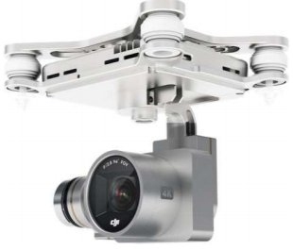  Hình 2. 2 Máy ảnh SONY EXMOR | - Quay video 4K( lên tới 30 hình/giây)  - Chụp ảnh 12 megapixels  - Chống rung và có 3 trục thăng bằng  - Tiêu cự ống kính f/2.8  - Trường ống kính 94 °

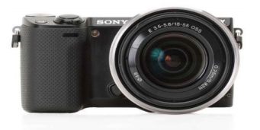  Hình 2. 3 Máy ảnh SONY Nex5R | - Quay video full HD.  - Chụp ảnh 16 megapixels  - Chống rung  - Tiêu cự ống kính ( f/1.4-f/16)  - Trường ống kính 94

2.3.2 Trạm điều khiển mặt đất
Mỗi hệ thống máy bay UAV đều được phải điều khiển bằng trạm điều khiển mặt đất. Cấu tạo của trạm điều khiển mặt đất bao gồm:
- Máy tính bảng hoặc điện thoại thông minh được cài đặt phần mềm lập trình bay và điều khiển bay. Đây là các phần mềm chuyên dụng để thiết kế bay, điều khiển bay và có thể lập kế hoạch vị trí hướng cất cánh, hạ cánh tại thực địa.
- Bộ điều khiển có thiết bị thu phát tín hiệu dùng để kết nối máy tính bảng với máy bay.
Hình ảnh một số thiết bị thu phát tín hiệu và phần mềm điều khiển UAV của một số hãng phổ biến có mặt tại Việt Nam.

2.3.3 Trạm xử lý ảnh
Trạm xử lý ảnh bao gồm máy tính trạm Workstations có cấu hình mạnh được cài đặt phần mềm chuyên dụng xử lý ảnh máy bay để tạo mô hình số mặt đất.Đặc điểm chung của các phần mềm xử lý này là từ các bức ảnh số được chụp từ UAV có tốc độ phủ từ 70-90% sau khi xử lý sẽ tạo ra mô hình đám mây điểm (Point Cloud), mô hình số bề mặt (DSM), mô hình số độ cao (DEM) và ảnh trực giao (Orthomosaic). Một số phần mềm chuyên xử lý ảnh UAV khá phổ biến ở Việt Nam:
- Trimble Business Center Photogramettry và Inpho UASMaster của hãng Trimble
- Agisoft PhotoScan của hãng GeoScan Nga
- Pix4d mapper của Thụy Sỹ.

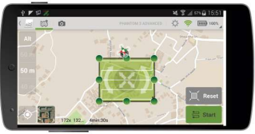  Hình 2. 4 Phần mềm điều khiển Pix4D capture | - Máy tính bảng hoặc điện  thoại thông minh được cài đặt phần mềm điều khiển DJIGO hoặc phần mềm điều khiển khác.  - Phần mềm được cài đặt trên điện  thoại thông minh hoặc máy tính bảng dùng để điều khiển các máy  bay của một số hãng máy bay UAV.  - Trimble Access Aerial  Imaging chuyên dùng để điều khiển  các máy bay UAV của hãng  Trimble sản xuất.  - Tay điều khiển dùng để kết nối  với máy bay.
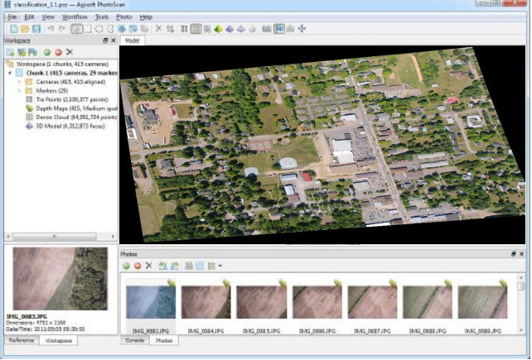
Hình 2. 5 Phầm mềm Agissoft

2.4 Quy trình bay chụp UAV
Đối với công tác bay chụp thì việc lập kế hoạch , kiểm tra điều kiện bay là cần thiết và rất quan trọng, nó quyết định đến công tác an toàn bay và chất lượng ảnh bay chụp.
Công tác chuẩn bị bao gồm hoạch định vị trí và phạm vi cần bay chụp , kiểm tra vùng cấm bay , tiếp đến là kiểm tra các điều kiện thời tiết có phù hợp cho công tác bay chụp hay không. Khi các điều kiện để tiến hành thủ tục bay đảm bảo , tiếp đến là thiết kế tuyến bay bằng phần mềm chuyên dụng và tiến hành bay chụp ảnh.
Sau khi có kết quả bay chụp, số liệu bay chụp bao gồm ảnh số và tọa độ các điểm khống chế ảnh được đưa vào phần mềm xử lý ảnh Agisoft Photoscan hoặc các phần mềm xử lý ảnh có chức năng tương tự để ghép ảnh và tạo mô hình số mặt đất. Để có kết quả tốt hơn còn sử dụng một số phần mềm xử lý ảnh kỹ thuật số khác như Global Mapper, Photoshop….

2.4.1 Chuẩn bị kế hoạch bay
- Xác định phạm vi bay chụp, sử dụng tài liệu có sẵn như bản đồ địa hình, ảnh vệ tinh, mô hình số độ cao… để tham khảo lựa chọn sơ bộ vị trí cất cánh hạ cánh.
- Khảo sát thực địa: chọn vị trí cất cánh và hạ cánh nơi đo, yêu cầu khu vực có bán kính khoảng 30m địa hình bằng phẳng, có thể nền cỏ, cây bụi, đất đá dăm.
- Thiết kế tuyến bay bằng phần mềm Emotion2. Tùy thuộc vào yêu cầu về độ chính xác và tỷ lệ thành lập bản đồ để xác lập các thông số bay cho phù hợp. Đối với khu vực mỏ,vì địa hình có thay đổi lớn về độ cao, nên bay theo dáng địa hình để đảm bảo đồng nhất về tỷ lệ ảnh (hay độ phân giải ảnh) trên toàn khu bay. Thông thường bay với độ phân giải 6cm; độ phủ 80%-80%; độ cao bay 200m/ATO
- Thời gian bay: Mỗi chuyến bay không quá 30 phút
- Diện tích phủ khoảng từ 1,5km² đến 6km²
- Đo 3 đến 5 điểm khống chế ảnh.

2.4.2 Bay chụp
- Sau khi thiết kế xong sơ đồ bay chụp, kết nối bộ điều khiển Radio link vào máy tính thông qua cổng USB trên máy tính.
- Đo tốc độ gió, xác định hướng gió.
- Cất cánh bằng tay, không cần thiết bị phụ trợ nào khác.
- Swinglet Cam sẽ tự động bay đến các vị trí Way points (điểm đầu tuyến) để chụp ảnh. Kết thúc quá trình chụp ảnh, Swinglet Cam tự động quay về vị trí cất cánh (Take off) để hạ cánh.
Một số độ cao bay chính:
- 140m (độ phân giải ảnh 5cm/pixel) 1 ảnh 0.03km² (3ha) và 1 lần bay chụp 1.5km² (150ha)
- 280m (độ phân giải ảnh 10cm/pixel) 1 ảnh 0.12km² (12ha) và 1 lần bay chụp 4km² (400ha)
- 840m (độ phân giải ảnh 30cm/pixel) 1 ảnh 1.07km² (107ha) và 1 lần bay chụp 10km² (1000ha)

2.4.3 Kiểm tra nhanh tại thực địa
- Sau khi hạ cánh, kết nối Swinglet CAM vào máy tính để lấy số liệu.
- Chạy chương trình Postlight LT để kiểm tra nhanh chất lượng ảnh tại thực địa. Nếu chất lượng ảnh kém có thể tiến hành bay chụp lại để tránh chi phí đi chụp lại.

2.4.4 Xử lý nội nghiệp (Terra 3D)
- Công việc đo nối liên kết xây dựng lưới tam giác ảnh không gian, tính toán bình sai, lập mô hình số độ cao và lập bình đồ ảnh được phần mềm Postflight Terra3D thực hiện tự động. Việc can thiệp bằng tay chỉ phải thực hiện đối với các điểm khống chế mặt đất và một số mô hình có thực phủ phức tạp.
- Thời gian xử lý khống chế ảnh, chích ảnh, tính toán tăng dày khoảng 4 giờ, tạo DSM, orthomosaic, point clouds khoảng 6 giờ cho một khu vực diện tích khoảng 2000ha.

CHƯƠNG 3 ỨNG DỤNG THIẾT BỊ UAV TRONG CÔNG TÁC THÀNH LẬP BẢN ĐỒ TỶ LỆ LỚN MỎ ĐÁ XÂY DỰNG

3.1 Giới thiệu chung về mỏ đá Long Sơn – Thanh Hóa
Với mục đích của đề tài nghiên cứu là “áp dụng công nghệ UAV vào thành lập bản đồ khu vực mỏ đá” nên phần thực địa để ta nghiên cứu đương nhiên là một mỏ đá được phép khai thác.
- Phía Đông có kinh độ: 105º 55’ 54” ; vĩ độ: 20º 04’45”
- Phía Đông Nam có kinh độ: 105º 55’ 44” ; vĩ độ: 20⁰ 04’36”
Diện tích bay chụp khoảng 22.0 ha, thuộc xã Hà Vinh, huyện Hà Trung, tỉnh Thanh Hóa. Qua công tác khảo sát trên thực địa và bản đồ khu vực bay chụp là vùng đồi núi.
Địa hình mỏ đá đã được đưa vào khai thác nên không còn nguyên thủy nữa. Khí hậu ở đây đa dạng theo mùa nhưng chủ yếu là mùa mưa và mùa khô.
Qua thời gian tìm hiểu và nhóm em nhận thấy rằng để nghiên cứu với tại khu vực mỏ đá sẽ gặp khó khăn về nhiều mặt như khoảng cách thực địa xa so với trường, thời gian có hạn, xin giấy phép để ra vào mỏ, kinh phí hạn hẹp…vv. Do vậy, nhóm khó có khả năng để tới trực tiếp thực nghiệm để nghiên cứu, nên nhóm và thầy hưỡng dẫn đã bàn và đưa ra giải pháp là sẽ tìm một thực địa có địa hình dạng gần giống, hay là tương tự với địa hình khai thác của mỏ đá để tiến hành bay chụp và nghiên cứu.

3.2 Giới thiệu về công tác ngoại nghiệp bay chụp UAV
Do địa hình đồi núi hiểm trở để đo được hết khu đo của mỏ cần thiết kế 02 điểm mới thuộc lưới giải tích 1 và 02 điểm mốc mới thuộc lưới đường chuyền 1 để làm cơ sở phát triển đo vẽ các điểm khống chế ảnh

3.2.1 Lưới giải tích 1
Lưới giải tích 1 được thành lập bao gồm 02 điểm mới (HCM3 và HCM4), dựa vào 02 điểm mốc địa chính cơ sở 140178 và 140179 hiện các điểm này vẫn còn nguyên vẹn đủ điều kiện làm điểm gốc để phát triển mạng lưới cấp thấp hơn.
Điểm chọn ở nơi đất cứng chắc, để khi chôn mốc không bị lún. Vị trí mốc chôn đảm bảo thuận tiện cho việc phát triển lưới khống chế đo vẽ sau này. Mốc chôn ở nơi đảm bảo lưu giữ được lâu dài, phải thông nhau, ít nhất là thông hướng theo từng cặp.
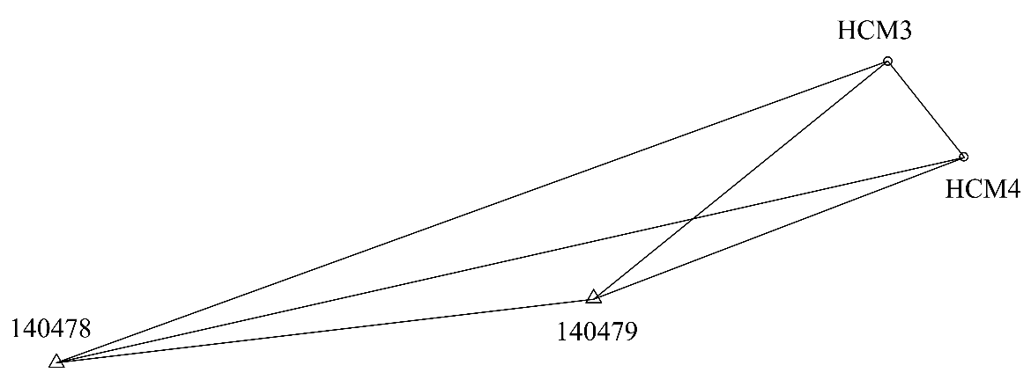
Hình 3.1 Sơ đồ lưới giải tích 1
Đo lưới khống chế cơ sử dụng phương pháp đo GNSS với 04 máy thu loại RTK K9T, thời gian đo 01 tiếng
- Chọn các khoảng thời gian đo ít nhất có 5 vệ tính “khỏe”.
- Chọn RDOP (độ chính xác vị trí vệ tinh) không lớn hơn 5.0.
- Góc cao của vệ tinh > 150⁰.
- Số hiệu trạm đo, lần đo (tên file số liệu đo) được quy định trong hướng dẫn thành lập lưới GNSS.
Các yếu tố khí tượng nhiệt độ, áp suất, độ ẩm… đo 03 lần vào lúc bắt đầu, giữa và kết thúc đo GNSS lấy giá trị trung bình, áp suất đọc đến 0,5mm hoặc 0,5mm Hg, nhiệt độ đọc đến 0,5⁰C, độ ẩm lấy 1%. Các giá trị này phải nạp ngay vào máy đầy đủ, chính xác.
Chiều cao ăng ten đo hai lần trước và sau khi đo để kiểm tra, đọc số đến 1mm và được ghi vào sổ nhật ký đo

3.2.2 Thành lập lưới đường chuyền cấp 1.
Đường chuền cấp 1 được thành lập với 2 điểm mới (HCM1 và HCM2) dựa vào hai điểm giải tích 1 (HCM3 và HCM4). Các điểm mốc được bố trí nơi đất đá vững chắc, bao quát được nhiều địa hình mỏ nhất, thuận tiện cho việc phát triển đường chuyền cấp 2 để đo vẽ toàn bộ địa hình mỏ đá vôi.
Đo lưới khống chế cơ sử dụng phương pháp đo GNSS với 04 máy thu loại RTK K9T, thời gian đo 01 tiếng

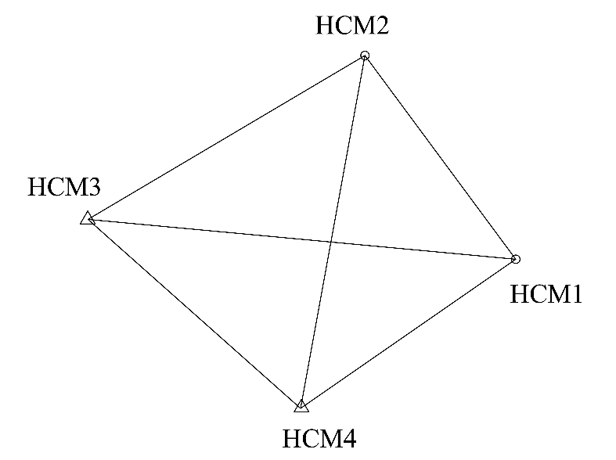
Hình 3.2 Sơ đồ lưới đường chuyền cấp 1

3.2.3 Thành lập các điểm khống chế ảnh.
Mục đích: là cơ sở đưa ảnh về vị trí thực, hiệu chỉnh các sai số xoay hoặc méo hình
Điểm khống chế ảnh trên thực địa được đánh dấu bằng tiêu theo đúng qui định. Tiêu được làm bằng vật liệu có chất phản quang với ánh sáng mặt trời, có đường kính 40 cm ở giữa có đánh dấu tâm của tiêu, được đặt nơi có địa hình bằng phẳng, thông thoáng. Tiêu được dải đều trên khu đo và ở các mức độ cao khác nhau để đảm bảo độ chính xác địa hình. Rải tiêu đến đâu tiến hành đo nối khống chế vào vị trí tâm của tiêu bằng máy toàn đạc điện tử đến đó.
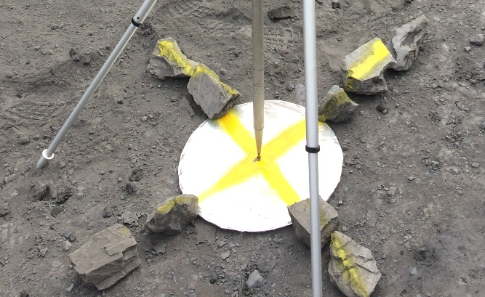
Hình 3.3 Tiêu đánh dấu điểm khống chế ảnh trên thực địa.

Đo nối điểm khống chế ảnh được thực hiện bằng phương pháp toàn đạc, sử dụng máy toàn đạc điện tử TS02 (độ chính xác đo góc 05”, độ chính xác đo cạnh 2±2ppm). Góc được đo cả góc ngoặt trái (Tr) và góc ngoặt phải (Ph) và kiểm tra sai số: Tr+Ph -360o = 0; sai số lớn nhất không vượt qua 18”; kết quả góc đo lấy giá trị trung bình

3.2.4 Công tác bay chụp
Bay chụp địa hình mỏ đã vôi đã sử dụng máy bay thế hệ mới nhất Phantom 4 professional do hãng DJI sản xuất (độ cao bay tối đa 500m, độ phân giải camera 20 mb/pixcel, qua camera 4k)
Theo nguyên lý nêu trên và do chênh lệch cao độ giữa các điểm tại mỏ khá lớn nên để đảm bảo độ chính xác thành lập bản đồ 1/2000 độ cao bay chụp của máy bay được thiết kế ở mức 100m (điểm xuất phát bay chụp phải đảm bảo địa vật xung quanh quang đãng, tránh va đập khi cất cánh hay hạ máy, nên chọn chỗ bằng phẳng trên cao gần đỉnh núi). Địa hình khu mỏ khoảng 2ha vì vậy để đo vẽ được hết, đã phải thực hiện 3 ca bay chụp và thu được 395 tấm ảnh có độ phần giải 8mb/pixcel

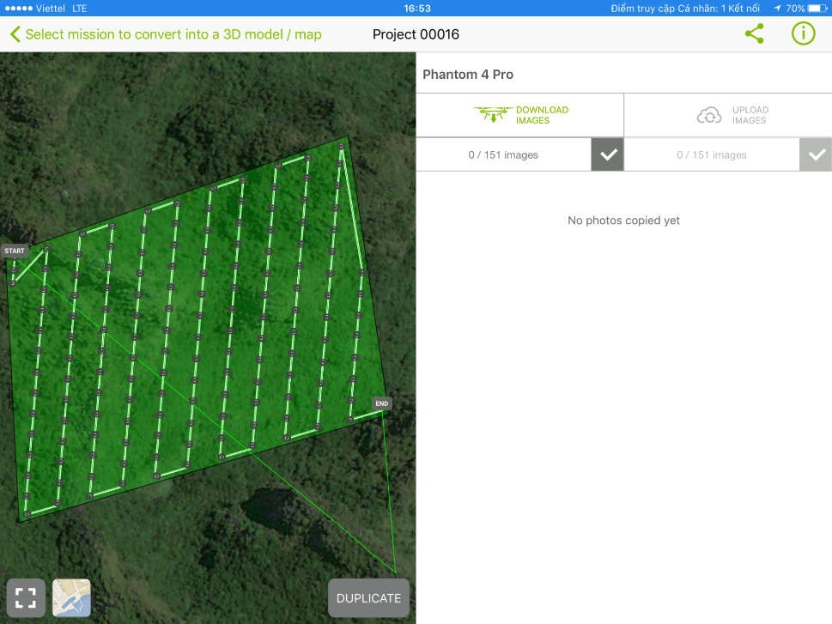
Hình 3.4 Ca bay chụp được thiết kế trên phần mềm Pix4D.

3.3 Công tác thành lập bản đồ địa hình mỏ từ dữ liệu ảnh bay chụp UAV

3.3.1 Các nguồn sai số khi ứng dụng công nghệ UAV
- Sai số ảnh;
- Sai số méo hình kính vật: Do chúng ta chưa thể tạo ra một kính vật hoàn hảo, không có sai sót nên tạo nên sai số méo hình;
- Sai số do độ cong trái đất: Độ cong quả đất gây nên sự xê dịch vị trí điểm ảnh theo bán kính vector r;
- Sai số do chênh cao địa hình: Hình ảnh của địa hình sẽ bị biến dạng nếu như bề mặt địa hình có độ lồi lõm (do tính chất phép chiếu xuyên tâm);
- Sai số do khí quyển: Tia sáng truyền đi không theo đường thẳng bởi ảnh hưởng của môi trường;
- Sai số trong đo ảnh (gồm: Sai số máy móc và sai số liệu gốc).
Trong nghiên cứu đề tài khoa học này nhóm nghiên cứu chỉ đánh giá độ chính xác của các nguồn sai số trong quá trình đo ảnh và sai số ảnh. Còn nhóm nghiên cứu xin bỏ qua các nguồn sai số còn lại và coi như ảnh hưởng của các nguồn sai số trên không đáng kể.

3.3.2 Xử lý ảnh
Việc lựa chọn phần mềm xử lý ảnh phù hợp là điều cần thiết, bởi hiện nay có nhiều phần mềm xử lý ảnh UAV khác nhau như là Erdas Leica Photogrammetry Suite 2011 (LPS), PhotoModeler Scanner V.7.2012.2.1, EyeDEA, Pix4UAV Desktop, và Agisoft Photoscan. Qua một nghiên cứu đánh giá các phần mềm ở trên, các phần mềm được chia thành 2 nhóm là nhóm phần mềm đo ảnh và nhóm phần mềm thị giác máy tính. Sự khác biệt giữa hai nhóm phần mềm là ở qui trình xử lý. Sona, Pinto sau khi so sánh độ chính xác của các bản đồ được xử lý với các phần mềm ảnh khác nhau, đã kết luận rằng, phần mềm Agisoft PhotoScan cho độ chính xác cao nhất, khoảng 1.1 lần độ phân giải điểm ảnh, với cả mặt bằng và độ cao. Trong khi phần mềm EyeDEA cho độ chính xác thấp nhất, khoảng 2.2 lần độ phân giải điểm ảnh cho mặt bằng, và 4.3 lần độ phân giải điểm ảnh với độ cao.
Với phân tích nêu trên, chúng tôi đã dùng phần mềm Agisoft PhotoScan để xử lý ảnh bay chụp của mỏ đá vôi thuộc nhà máy xi măng Long Sơn.
a) Nắn ảnh
Công tác nắn ảnh đã sử dụng các mốc khống chế ảnh: 1, 2, 3, 4, 6, 10, 12, 13, 14, 15, 16, 17, 18, 19, 20, 21, 22. Tiêu tại các mốc được chọn đảm bảo rõ nét, dễ nhận biết và các mốc được phân bố đều trên toàn khu đo.
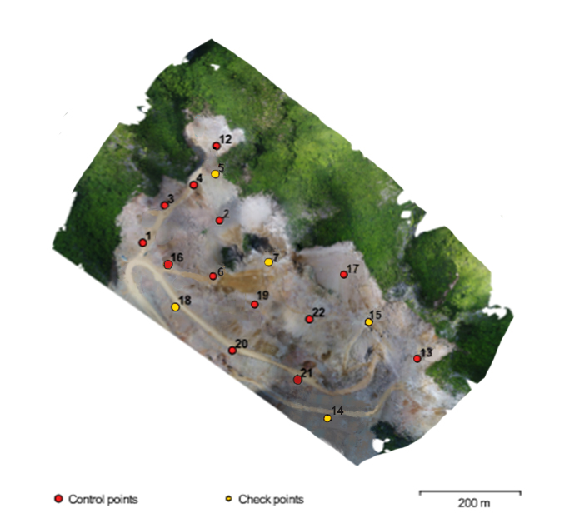
Hình 3.5 Vị trí điểm kiểm soát và điểm kiểm tra trên khu vực đo

b) Tạo mô hình 3D mỏ đá
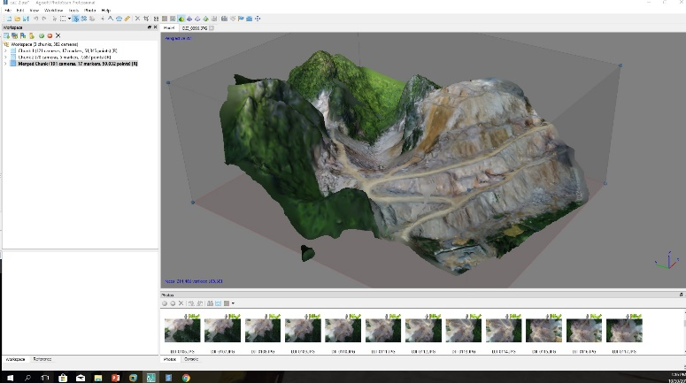
Hình 3.6 Mô hình 3D mỏ đá vôi thành lập bằng phần mềm Agisoft

3.3.3 Đánh giá độ chính xác
Đánh giá độ chính xác của sản phẩm bản đồ là khâu rất quan trọng, thiếu công tác này, sản phẩm bản đồ không có ý nghĩa sử dụng, kết quả nghiên cứu sẽ không có ý nghĩa khoa học. Độ chính xác của bản đồ có thể được đánh giá trên cơ sở sử dụng công thức sau:

R_{MSE} = $\sqrt{E^{2}/n}$ ; E² $=\sum_{i=1}^{n}{e_{i}^{2}}$ ; e = v_{map} –v_{test}

Với v_{map} tọa độ x, hoặc tọa độ y, hoặc tọa độ z trên bản đồ; v_{test} là tọa độ x, hoặc tọa độ y, hoặc tọa độ z tại các điểm khống chế kiểm tra; RMSE là sai số trung phương; n tổng số điểm kiểm tra.
Bảng 3.1 Sai số các điểm kiểm soát
Label | X error (cm) | Y error (cm) | Z error (cm) | Total (cm) | Image (pix)
1 | 1.5231 | 2.9819 | -0.6696 | 3.4147 | 0.509 (53)
12 | 5.7593 | 5.3656 | 4.1987 | 8.9212 | 0.463 (75)
13 | -0.8900 | 1.0938 | 1.1198 | 1.8007 | 0.530 (68)
16 | -1.697 | 0.2715 | 1.7103 | 2.4248 | 0.342 (64)
17 | 2.4641 | 0.2032 | -0.6321 | 2.5519 | 0.322 (68)
19 | 1.55698 | -0.1131 | -9.7486 | 9.8728 | 0.382 (55)
2 | 2.0788 | 2.8906 | -2.3352 | 4.2579 | 0.426 (66)
20 | -0.4733 | -2.5939 | -1.3195 | 2.9485 | 0.332 (44)
21 | 6.4350 | -1.4762 | 3.4140 | 7.4326 | 0.209 (5)
22 | -1.9554 | -4.7402 | 1.5216 | 5.3487 | 0.157 (25)
3 | 2.9740 | 5.1291 | -1.1667 | 6.0426 | 0.350 (88)
4 | 5.0107 | 4.6935 | 2.6022 | 7.3422 | 0.384(110)
6 | 3.5397 | 4.6768 | -2.6438 | 6.4337 | 0.430 (92)
RMSE | 8.1132 | 6.8421 | 4.2909 | 11.4477 | 0.3900
Để đánh giá độ chính xác mô hình thành lập được. Mộ số điểm khống chế không tham gia bình sai khối mục đích để kiểm tra đánh giá độ chính xác sau khi bình sai tam giác ảnh không gian, bao gồm các điểm mốc: 5, 7, 14, 15, 18.
Bảng 3.2 Sai số các điểm kiểm tra
Label | X error (cm) | Y error (cm) | Z error (cm) | Total (cm) | Image (pix)
5 | -30.3529 | -24.1870 | -6.5013 | 39.7389 | 0.401(108)
7 | -0.0791 | -1.3442 | 1.7151 | 2.1805 | 0.257 (68)
15 | 7.4121 | 2.0100 | 11.3623 | 13.7143 | 0.372 (36)
14 | -1.6253 | 7.2354 | -1.1820 | 7.5093 | 0.420 (29)
18 | -0.5622 | -1.0631 | -1.3165 | 1.7832 | 0.249 (54)
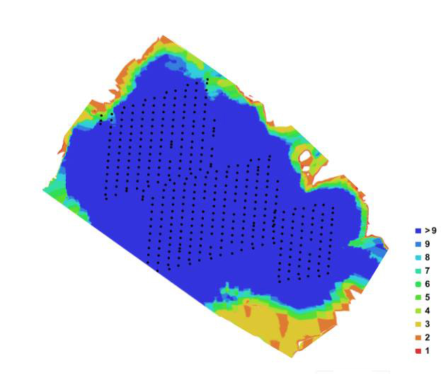
Hình 3.7 Vị trí các tâm ảnh và độ phủ trùm


Hình 3.8 Độ biến dạng pixcel ảnh (Image residuals for FC6310 (8.8 mm)
1 pix

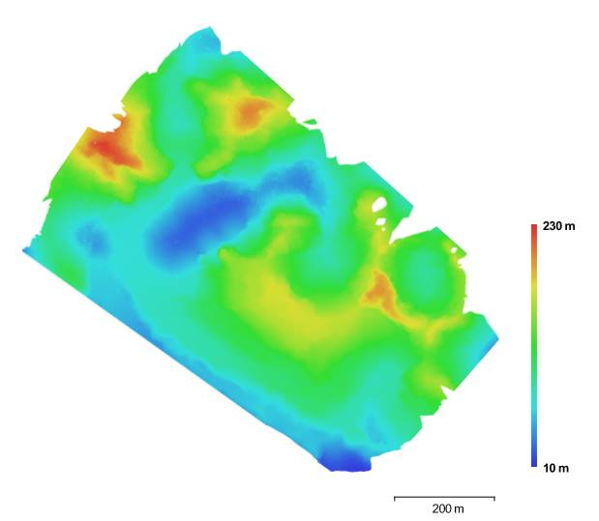
Hình 3.9 Mô hình bề mặt

Từ kết quả đánh giá sai số ta thấy rằng sai số vị trí điểm lơn nhất tại mốc 5 là 38.7389 (cm), sai số về độ cao lớn nhất tại điểm 15 là 11,365 .Với sai số độ cao quy định là ≤$\frac{1}{3}( khoảng cao đều đồng mức)$ với sai số mặt bằng theo tỉ lệ bản đồ là bằng 0,2_{x}M (M là mẫu số tỉ lệ bản đồ). Vậy mô hình thành lập được có thể đáp ứng yêu cầu thành lập bản đồ từ tỉ lệ 1:2000 hoặc nhỏ hơn. Bản đồ địa hình mỏ thường được dùng với tỷ lệ 1:2000.
Sau khi xử lý ảnh tạo được mô hình 3D của mỏ, nhóm nghiên cứu tiếp tục sử dụng phần mềm Autocad, Microstation, Topo để biên vẽ bản đồ với tỷ lệ 1:2000 đường đồng mức 2m.
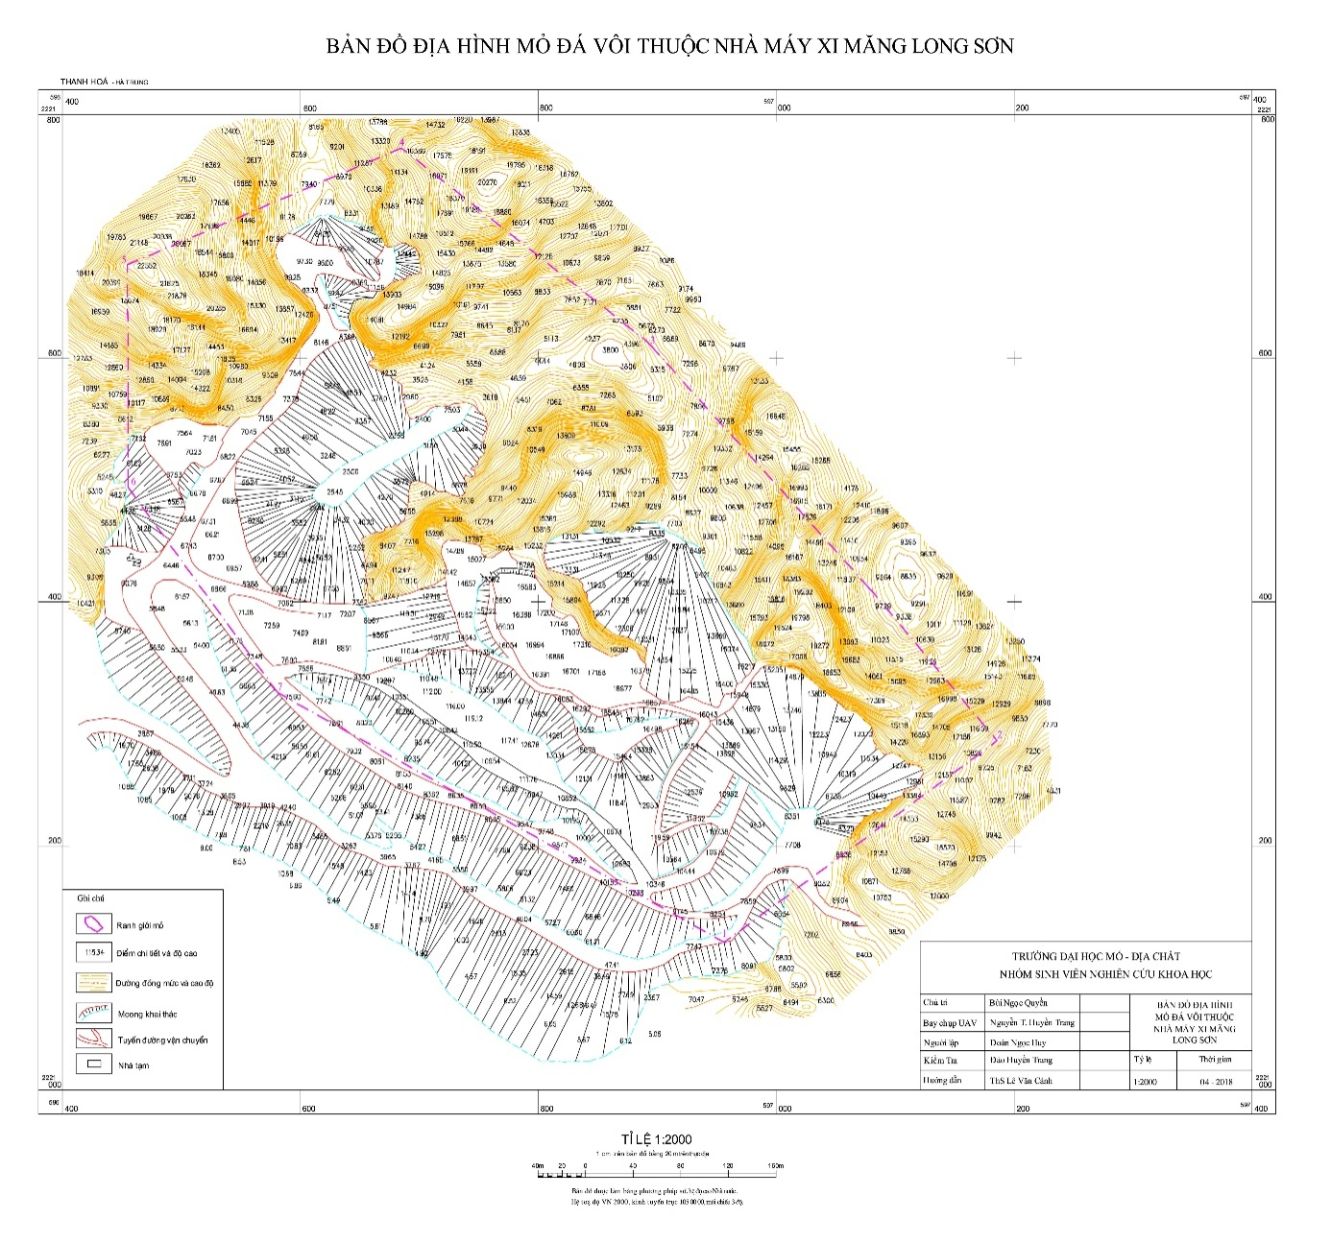
Hình 3.10 Bản đồ địa hình mỏ đá Long Sơn – Thanh Hóa

KẾT LUẬN VÀ KIẾN NGHỊ

1. Kết luận
- Ứng dụng công nghệ bay không người lái trong công tác thành lập bản đồ mỏ tỷ lệ lớn cho độ chính xác đáp ứng được nhu cầu thực tế tại các mỏ.
- Khi bay chụp UAV tại địa hình mỏ đá có độ dốc lớn cần tiến hành bay 2 ca với dải bay vuông góc với nhau để có được đầy đủ địa hình mỏ.
- Các điểm mốc khống chế ảnh và độ cao bay chụp phải được tính toán phù hợp trước khi thiết kế bay để đảm bảo độ chính xác nắn ảnh.
- Công tác rải tiêu khống chế ảnh cần được để nơi tương đối bằng phẳng và phân bố đồng đều trên toàn khu đo.
- Công nghệ UAV hoàn toàn đáp ứng được yêu cầu về độ chính xác trong thành lập bản đồ khai thác mỏ lộ thiên tỷ lệ lớn.

2. Kiến nghị
- Cần có những nghiên cứu để đưa ra quy định chuẩn ứng dụng UAV trong công tác thanhg lập bản đồ khai thác mỏ.
- Đưa ra các qui phạm,qui định về công tác bay chụp UAV.
- Nghiên cứu đưa vào giảng dạy cho sinh viên ngành Trắc địa mỏ về công nghệ này để kịp thời đáp ứng yêu cầu sản xuất.

TÀI LIỆU THAM KHẢO

1. Lê Đại Ngọc (2010), “Hệ thống máy bay không người lái UAV phục vụ thu thập thông tin ảnh, Thông tin địa hình quân sự”, Cục Bản đồ, Bộ Tổng tham mưu.
2. Bùi Tiến Diệu, Nguyễn Cẩm Vân, Hoàng Mạnh Hùng, Đồng Bích Phương, Nhữ Việt Hà, Trần Trung Anh, Nguyễn Quang Minh (2016), “Xây dựng mô hình số bề mặt và bản đồ trực ảnh sử dụng công nghệ đo ảnh máy bay không người lái (UAV)”, Hội nghị Khoa học: Đo đạc Bản đồ với ứng phó biến đổi khí hậu.
4. Võ Chí Mỹ, R.Dudek, Stolarski W., (2014). Nghiên cứu khả năng ứng dụng máy bay không người lái trong công tác trắc địa mỏ và giám sát môi trường mỏ. Báo cáo Hội nghị Khoa học kỹ thuật mỏ toàn quốc lần thứ 24, Vũng Tàu.
3. PELZER, H. (1985) Geodätische Netze in der Landes- und Ingenieurvermessung II. Konrad Wittwer, Stuttgart, 1985.
4. Vid Peterman (2015). Landslide activity monitoring with the help of Unmanned Aerial Vehicle. The International Archives of the Photogrammetry, Remote Sensing and Spatial Information Sciences, Volume XL-1/W4, 2015 International Conference on Unmanned Aerial Vehicles in Geomatics, 30 Aug–02 Sep 2015, Toronto, Canada.
5. Volker Schwieger (2014). Kinematic and Dynamic Deformation Modeling. International Workshop "Integration of Point- and Area-wise Geodetic Monitoring for Structures and Natural Objects", April 14-15, 2014, Novosibirsk, Russian Federation.

TRƯỜNG ĐẠI HỌC MỎ - ĐỊA CHẤT
BỘ MÔN TRẮC ĐỊA MỎ

BÁO CÁO HỌC THUẬT

NGHIÊN CỨU ỨNG DỤNG CÔNG NGHỆ UAV THÀNH LẬP BẢN ĐỒ TỶ LỆ LỚN PHỤC VỤ CÔNG TÁC KHAI THÁC MỎ VẬT LIỆU XÂY DỰNG

TS VƯƠNG TRỌNG KHA

Hà Nội – 2020

TRƯỜNG ĐẠI HỌC MỎ - ĐỊA CHẤT
BỘ MÔN TRẮC ĐỊA MỎ

BÁO CÁO HỌC THUẬT

NGHIÊN CỨU ỨNG DỤNG CÔNG NGHỆ UAV THÀNH LẬP BẢN ĐỒ TỶ LỆ LỚN PHỤC VỤ CÔNG TÁC KHAI THÁC MỎ VẬT LIỆU XÂY DỰNG

Xác nhận của  Trường Đại học Mỏ- Địa chất | Người báo cáo  TS. Vương Trọng Kha

Hà Nội - 2020

